Pesquisa de Preço:

Referente aos Combustíveis no mês de março para cidade de Campina Grande - PB.

Campina Grande
Março de 2024

© 2024. Fundo Municipal de Defesa de Direitos Difusos PROCON de Campina Grande/PB
É permitida a reprodução parcial ou total desta obra, desde que citada a fonte.

EXPEDIENTE

Combustível
Relatório da Pesquisa de Preços de Combustíveis para o mês de Março.
Ano 2024

Prefeito do Município de Campina Grande/PB
Bruno Cunha Lima

Procuradoria Geral do Município
Aécio Melo

Coordenador Executivo do Procon de Campina Grande –PB
Waldeny Mendes Santana

Fundo Municipal de Defesa de Direitos Difusos PROCON de Campina Grande/PB
Rua Prefeito Ernani Lauritzen, 226 – Centro.
CEP: 58400-133 – Campina Grande/PB
Tel.: 151 e WhatsApp (83) 98185-8168, (83) 98186-3609 e (83) 98123-0749)
Site: http://procon.campinagrande.pb.gov.br/

Elaboração de Conteúdo
Pesquisa de Campo e Estatística
Pesquisador estagiário:
Giovana de Souza
Richard Matheus Avelino da Silva
Orientador: Ricardo Alves de Olinda
Departamento de Estatística- UEPB CCT- Centro de Ciência e Tecnologia

Projeto Gráfico e Diagramação
Eliane França
Assessoria de Comunicação

1. Apresentação | 4
2. Resultados | 5
2.1 Preço Médio. | 5
2.2 Menor e Maior preço. | 5
2.3 Comparação com a pesquisa anterior 07/02/2024  2.4 Comparação com março de 2023 | 6  7
3. Anexo | 8
3.1 – Relação dos postos de combustíveis com preços mais atrativos. | 8
3. 2 - Relação gráfica dos postos de combustíveis com preços da Gasolina Comum abaixo da média.  3.3- Relação geral dos postos de combustíveis | 9  11

- Apresentação

A pesquisa de combustíveis referente ao mês de março foi realizada no dia 05, em 58 postos de combustíveis do município de Campina Grande/PB. O relatório elaborado pelo Fundo Municipal de Defesa dos Direitos Difusos PROCON de Campina Grande em parceria com o Departamento de Estatística da Universidade Estadual da Paraíba (UEPB) apresenta os preços que estão sendo cobrados para a Gasolina Comum (G.C), Gasolina Aditivada (G.A), Etanol (E), Diesel Comum (D), Diesel S-10 (S-10) e o Gás Natural Veicular (GNV).
O objetivo do material é o de servir como referência ao consumidor campinense na hora de abastecer seus veículos. Para análise científica dos preços foi utilizada a Estatística Descritiva que é um ramo da estatística que aplica várias técnicas para descrever e sumarizar um conjunto de dados. E para o tratamento dos dados e análises dos resultados foi utilizado uma planilha eletrônica.

- Resultados
Nesta seção serão apresentados os principais resultados da pesquisa de preços de combustíveis realizada pelo Procon Campina Grande/PB.

2.1 Preço Médio: Para conhecermos a média de preços foi feita uma análise descritiva (Figura 1) para cada um dos seis tipos de combustíveis pesquisados, tendo como resultado os valores apresentados a seguir:

Figura 1: Preço médio de cada Combustível (março/2024).
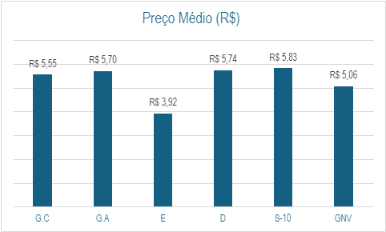
Fonte: PROCON Municipal de Campina Grande-PB.

2.2 Menor e Maior Preço: Sobre a variação de preços para cada tipo de combustível, o Diesel S10 apresentou, cerca de 12,82% entre os estabelecimentos visitados, chegando a R$ 0,71 de diferença entre o menor e o maior preço encontrado. Já a Gasolina Comum (G.C) apresentou uma variação de 6,63% entre os estabelecimentos visitados, chegando a R$ 0,36 de diferença entre o menor e o maior preço encontrado. Enquanto o Etanol (E) apresentou uma variação de 7,92% entre os estabelecimentos visitados, chegando aos R$ 0,30 de diferença entre o menor e o maior preço encontrado.

Tabela 1 Variação de preço dos combustíveis entre o menor e o maior preço (março/2024)
Comparativo de Preços entre os Combustíveis
Combustíveis | Maior Preço (R$) | Menor Preço (R$) | Diferença (R$) | Variação (%)
G.C | R$ 5,79 | R$ 5,43 | R$ 0,36 | 6,63%
G.A | R$ 5,79 | R$ 5,44 | R$ 0,35 | 6,43%
E | R$ 4,09 | R$ 3,79 | R$ 0,30 | 7,92%
D | R$ 5,99 | R$ 5,54 | R$ 0,45 | 8,12%
S-10 | R$ 6,25 | R$ 5,54 | R$ 0,71 | 12,82%
GNV | R$ 5,06 | R$ 5,06 | R$ - | 0,00%
Fonte: PROCON Municipal de Campina Grande-PB.

2.3 Comparação com o dia 07/02/2024

Foi utilizado o preço médio de cada combustível nas respectivas datas de interesse.

- Gás Natural Veicular: o preço médio do metro cúbico desse combustível se manteve constante desde a última pesquisa, custando cerca de R$ 5,06.

Etanol: o preço médio do litro do etanol passou de R$ 3,78 para R$ 3,92, nessa última pesquisa, ou seja, sofreu um aumento de 3,68%;

Gasolina Comum: o preço médio do litro da gasolina comum passou de R$ 5,57 para R$ 5,55, nessa última pesquisa, ou seja, sofreu uma redução de 0,35%;

Gasolina Aditivada: o preço médio do litro da gasolina comum passou de R$ 5,72 para R$ 5,70, nessa última pesquisa, ou seja, sofreu uma redução de 0,43%;

Diesel Comum: o preço médio do litro de diesel comum passou de R$ 5,80 para R$ 5,74, nessa última pesquisa, ou seja, sofreu uma redução de 1,00%;

Diesel S-10: o preço médio desse combustível passou de R$ 5,88 para R$ 5,83, nessa última pesquisa, ou seja, sofreu uma redução de 0,92%.

Para uma melhor compreensão observe a tabela a seguir

Tabela 2: Comparação com a pesquisa realizada em 07/02/2024.
Comparativo com a pesquisa anterior (07/02/2024)
Combustíveis | 07/ fev | 05/mar | Diferença (R$) | Variação (%)
G.C | R$ 5,57 | R$ 5,55 | -R$ 0,02 | -0,35%
G.A | R$ 5,72 | R$ 5,70 | -R$ 0,02 | -0,43%
E | R$ 3,78 | R$ 3,92 | R$ 0,14 | 3,68%
D | R$ 5,80 | R$ 5,74 | -R$ 0,06 | -1,00%
S-10 | R$ 5,88 | R$ 5,83 | -R$ 0,05 | -0,92%
GNV | R$ 5,06 | R$ 5,06 | R$ - | 0,00%

Fonte: PROCON Municipal de Campina Grande-PB

2.4 Comparação com março de 2023:

Com o objetivo de realizar uma comparação entre os meses de março de 2023 e março de 2024 foi utilizado o preço médio de cada combustível dos respectivos meses e anos de interesse.

- Gasolina Comum: o preço médio do litro da gasolina comum passou de R$ 5,02 para R$ 5,55, ou seja, em um ano apresentou um aumento de 10,59%;

- Gasolina Aditivada: o preço médio do litro da gasolina aditivada passou de R$ 5,18 para R$ 5,70, ou seja, em um ano apresentou um aumento de 9,99%;

- Gás Natural Veicular: o preço médio do metro cúbico do gás natural veicular passou de R$ 4,500 para R$ 5,06, ou seja, em um ano apresentou um aumento de 12,44%.

- Etanol: o preço médio do litro do etanol passou de R$ 3,84 para R$ 3,92, ou seja, em um ano apresentou um aumento de 2,03%;

- Diesel Comum: o preço médio do litro do diesel comum passou de R$ 5,82 para R$ 5,74, ou seja, em um ano apresentou uma redução de 1,34%;

- Diesel S-10: o preço médio do litro do diesel S-10 passou de R$ 5,95 para R$ 5,83, ou seja, em um ano apresentou uma redução de 2,03%;

Para uma melhor compreensão observe a tabela a seguir:

Tabela 3: Comparação com março de 2023.
Comparativo de Preços entre os Combustíveis
Combustíveis | mar/23 | mar/24 | Diferença (R$) | Variação (%)
G.C | R$ 5,02 | R$ 5,55 | R$ 0,53 | 10,59%
G.A | R$ 5,18 | R$ 5,70 | R$ 0,52 | 9,99%
E | R$ 3,84 | R$ 3,92 | R$ 0,08 | 2,04%
D | R$ 5,82 | R$ 5,74 | -R$ 0,08 | -1,34%
S-10 | R$ 5,95 | R$ 5,83 | -R$ 0,12 | -2,03%
GNV | R$ 4,50 | R$ 5,06 | R$ 0,56 | 12,44%
Fonte: PROCON Municipal de Campina Grande-PB

- Anexo

3.1 Relação dos postos de combustíveis com preços mais atrativos:

Com o objetivo de informar ao consumidor a identificar os revendedores que no momento da pesquisa possuíam o preço mais atrativo para cada combustível, segue a tabela com os respectivos endereços.

Tabela 4: Estabelecimentos com os menores preços
Combustíveis | Postos | Bandeira | Endereço | Bairro | Preços (R$)
G.C | Distrito | Branca | Av. João Wallig, 2304. | Distrito Industrial | R$ 5,43
G.A | Amigão | Branca | Av. Assis Chateaubriand, 2980 | Distrito Industrial | R$ 5,44
E | Santa Terezinha | Ipiranga | Av. Pref. Severino Bezerra Cabral, s/n, BR 230. | Vila Cabral | R$ 3,79
D | Posto Santo Antônio | Branca | Rod, BR - 2  30 | Três Irmãs | R$ 5,54
S-10 | Posto Santo Antônio | Branca | Rod, BR - 230 | Três Irmãs | R$ 5,54
GNV | São Marcos | Ipiranga | Av. Assis Chateaubriand, 878. | Liberdade | R$ 5,06
 | Master Gás | Branca | Av. Assis Chateaubriand 2675 | Tambor | R$ 5,06
 | Posto São Luís I | Ipiranga | Rua Pres. Epitácio Pessoa 350 | Centenário | R$ 5,06
 | Posto Unigás | Branca | Av. Joaquim Caroca 517 | Bodocongó | R$ 5,06
Fonte: PROCON Municipal de Campina Grande-PB

3.2 Relação gráfica dos postos de combustíveis com preços mais atrativos:

A seguir (Figura 2), podemos observar a representação espacial dos postos de combustíveis participantes da pesquisa do município de Campina Grande- PB, como também seus respectivos endereços e valores (Quadro 1):

Figura 2: Representação espacial dos postos de combustíveis de Campina Grande-PB (março/2024)
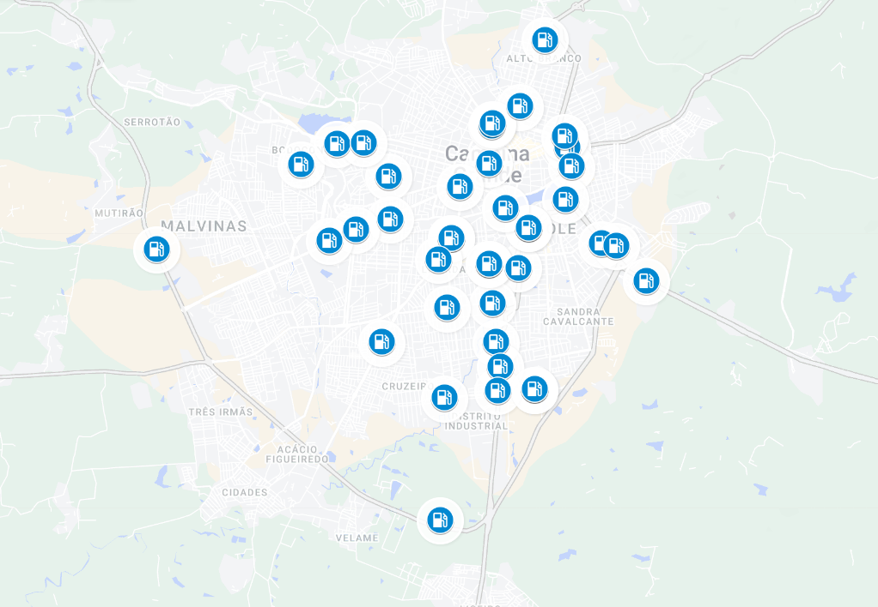
Fonte: PROCON Municipal de Campina Grande-PB.

Link:
https://www.google.com/maps/d/edit?mid=1j-Yhj_lRwSc1JK0ROIl-yeCSKizfo8E&usp=sharing

Na Figura (3) está a representação espacial dos postos de gasolina com os preços da Gasolina Comum abaixo da média para o consumidor campinense.

Figura 3: Representação espacial dos postos de combustíveis com os preços da Gasolina Comum abaixo da média em Campina Grande-PB (março/2024)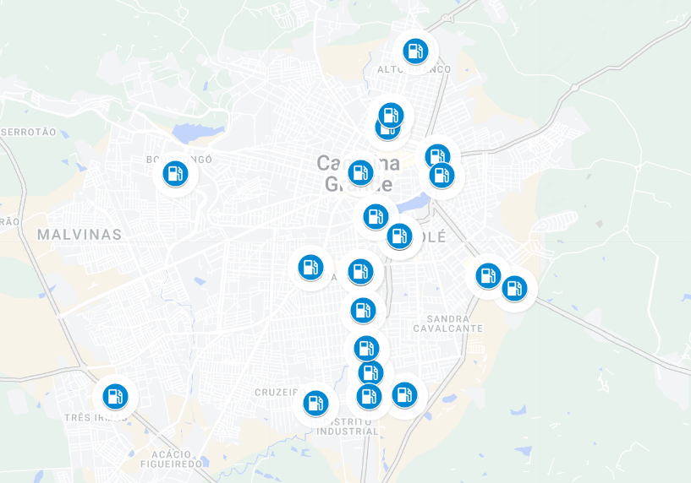
Fonte: PROCON Municipal de Campina Grande-PB.

Link:
https://www.google.com/maps/d/edit?mid=1FHGfmyAO2h5KSDdvytW-RRF0lvWmmgU&usp=sharing

E para uma melhor compreensão segue um quadro resumo com a relação Quantidade de postos e o Valor cobrado pela gasolina comum.

Tabela 5: Relação de quantidade de postos e valores cobrados para gasolina comum.
Preço (R$) | Quantidade de estabelecimentos | Percentual de Estabelecimentos amostrados (%)
5,43 | 1 | 1,72%
5,44 | 5 | 8,62%
5,48 | 4 | 6,90%
5,49 | 11 | 18,97%
5,56 | 1 | 1,72%
5,58 | 1 | 1,72%
5,59 | 33 | 56,90%
5,64 | 1 | 1,72%
5,79 | 1 | 1,72%
Total | 58 | 100,00%
Fonte: PROCON Municipal de Campina Grande-PB.

3.3- Relação geral dos postos de combustíveis

A seguir está a relação dos postos de combustíveis participantes da pesquisa:

Quadro 1: Relação dos postos de combustíveis participantes da pesquisa (março/2024)

Pesquisa de Preços de Combustíveis
Estabelecimento | Bandeira | Endereço | Bairro | G.C | G.A | E | D | S-10 | GNV
Posto São Luís II | Ipiranga |  | Centro | R$ 5,49 | R$ 5,69 | R$ 3,89 | NT | R$ 5,79 | NT
Bandeirantes | Branca | Rua Epitácio Pessoa, 385. | Centro | R$ 5,64 | R$ 5,65 | R$ 4,09 | NT | R$ 5,89 | NT
Posto PSR | Branca |  | Centro | R$ 5,59 | R$ 5,79 | R$ 3,79 | R$ 5,84 | R$ 5,89 | NT
Posto São Vicente | Ipiranga |  | Centro | R$ 5,59 | R$ 5,79 | R$ 3,89 | R$ 5,85 | R$ 5,89 | NT
Posto FRS | Branca |  | Bela Vista | R$ 5,59 | R$ 5,79 | R$ 3,89 | NT | R$ 5,99 | NT
Posto Cem réis | Petróbrás |  | Centro | R$ 5,49 | R$ 5,69 | R$ 3,89 | NT | R$ 5,69 | NT
Anel do Brejo | Branca | Rua Dr. Vasconcelos, 127. | Alto Branco | R$ 5,49 | R$ 5,49 | R$ 3,95 | R$ 5,67 | R$ 5,69 | NT
MS | Branca | Rua Avani Casemiro de Albuquerque, 20. | Alto Branco | R$ 5,49 | R$ 5,49 | R$ 3,89 | R$ 5,69 | R$ 5,69 | NT
Posto Opção | Branca | Rua Almirante Barroso, 284 | Alto Branco | R$ 5,59 | R$ 5,74 | R$ 3,99 | NT | R$ 5,69 | NT
São Luís VII | Shell |  | Alto Branco | R$ 5,59 | R$ 5,79 | R$ 3,89 | NT | R$ 5,89 | NT
Posto (Viadulto) | Ipiranga |  | Centro | R$ 5,59 | R$ 5,79 | R$ 3,89 | R$ 5,59 | R$ 5,69 | NT
Santo Antônio | Branca | Rua Tavares Cavalcante, 655. | Centro | R$ 5,49 | NT | R$ 3,89 | NT | R$ 5,69 | NT
Posto Roma | Alê | Rua Quebra Quilos 47 | Centro | R$ 5,49 | NT | R$ 3,89 | NT | R$ 5,69 | NT
Posto JE | Ipiranga |  | Santo Antônio | R$ 5,59 | R$ 5,79 | R$ 3,99 | NT | R$ 5,89 | NT
Posto Monumento | Ipiranga | Av. Pref. Severino Bezerra Cabral 38 | José Pinheiro | R$ 5,59 | R$ 5,79 | R$ 3,89 | R$ 5,79 | R$ 5,85 | NT
São Luís V | Shell |  | Catolé | R$ 5,59 | R$ 5,79 | R$ 3,89 | NT | R$ 5,85 | NT
BR Mania | Petrobrás |  | Catolé | R$ 5,59 | NT | R$ 3,99 | NT | R$ 6,09 | NT
Santa Ana | Ipiranga | Av. Pref. Severino Cabral 950 | Catolé | R$ 5,59 | R$ 5,79 | R$ 3,89 | R$ 5,79 | R$ 5,85 | NT
Posto Shopping | Shell | Av. Pref. Severino Bezerra Cabral 1225 | Mirante | R$ 5,58 | R$ 5,78 | R$ 4,09 | NT | R$ 5,99 | NT
Santa Terezinha | Ipiranga | Av. Pref. Severino Bezerra Cabral, s/n, BR 230. | Vila Cabral | R$ 5,49 | R$ 5,69 | R$ 3,79 | R$ 5,59 | R$ 5,69 | NT
GS 3 | Branca | Av. João Wallig,160 | Itararé | R$ 5,48 | R$ 5,48 | R$ 3,89 | R$ 5,55 | R$ 5,65 | NT
São Luís XIX | Shell |  | Prata | R$ 5,59 | R$ 5,79 | R$ 3,89 | NT | R$ 5,79 | NT
Posto GS | Ipiranga |  | Itararé | R$ 5,48 | R$ 5,48 | R$ 3,89 | R$ 5,55 | R$ 5,65 | NT
São Luís III | Ipiranga | Rua Consul Joseph Noujain Habbi, 1001. | Catolé | R$ 5,59 | R$ 5,79 | R$ 3,89 | NT | R$ 5,79 | NT
Posto Sudoeste | Branca | R. Tomás Soares de Souza,170 | Catolé | R$ 5,48 | R$ 5,48 | R$ 3,98 | NT | R$ 5,79 | NT
Posto Marília | Ipiranga | Av. Prof. Almeida Barreto 201 | Estação Velha | R$ 5,49 | R$ 5,59 | R$ 3,98 | NT | R$ 5,89 | NT
Padre Cícero | Ipiranga | Av. Assis Chateaubriand, 44. | Liberdade | R$ 5,59 | R$ 5,79 | R$ 3,79 | R$ 5,99 | R$ 5,99 | NT
Posto (Rede Opçao) | Ipiranga |  | Liberdade | R$ 5,59 | R$ 5,74 | R$ 3,99 | NT | R$ 5,69 | NT
Almirante | Ipiranga | Alm. Barroso 634 | Quarenta | R$ 5,59 | R$ 5,74 | R$ 3,89 | NT | R$ 5,69 | NT
São Marcos | Ipiranga | Av. Assis Chateaubriand, 878. | Liberdade | R$ 5,59 | R$ 5,69 | R$ 3,99 | R$ 5,99 | R$ 5,99 | R$ 5,06
Avenida | Ipiranga | Av. Assis Chateaubriand, 1600. | Liberdade | R$ 5,59 | R$ 5,79 | R$ 3,79 | R$ 5,69 | R$ 5,69 | NT
Paulistano | Ipiranga | Av.Jorn.Assis chateaubriand, 2292 | Jardim Paulistano | R$ 5,49 | R$ 5,69 | R$ 3,98 | R$ 5,69 | R$ 5,69 | NT
Master Gás | Branca | Av. Assis Chateaubriand 2675 | Tambor | R$ 5,44 | NT | R$ 3,89 | NT | NT | R$ 5,06
Amigão | Branca | Av. Assis Chateaubriand, 2980. | Distrito industrial | R$ 5,44 | R$ 5,44 | R$ 3,94 | R$ 5,68 | R$ 5,71 | NT
Distrito | Branca | Av. João Wallig, 2304. | Distrito industrial | R$ 5,43 | R$ 5,53 | R$ 3,89 | R$ 5,89 | R$ 5,99 | NT
Dallas | Petrobrás | Rua Tomaz Soares 170 | Catolé | R$ 5,44 | NT | R$ 3,99 | R$ 5,64 | R$ 5,69 | NT
Posto Sudoeste | Branca | BR-230, 1000 | Velame | R$ 5,48 | R$ 5,48 | R$ 3,98 | NT | R$ 5,79 | NT
Domingo | Setta | Av. Dep. Raimundo Asfora, 1699. | Três irmãs | R$ 5,44 | NT | R$ 3,88 | R$ 5,55 | R$ 5,55 | NT
Rodo Paraíba | Petrobrás |  | Velame | R$ 5,59 | R$ 5,79 | R$ 3,98 | R$ 5,79 | R$ 5,79 | NT
Posto Máxima | Ipiranga |  | Três Irmãs | R$ 5,59 | R$ 5,59 | R$ 3,89 | NT | R$ 5,79 | NT
Posto Alternativa | Petrobrás | Av, Pres. Juscelino Kubitschek, 1500 | Cruzeiro | R$ 5,59 | R$ 5,74 | R$ 3,89 | NT | R$ 5,69 | NT
Posto Jardins | BR | Rua Aprigio Pereira Nepomuceno | Jardim Paulistano | R$ 5,59 | R$ 5,79 | R$ 3,79 | NT | R$ 5,99 | NT
Posto Rodoviário | Branca | Av. Dom Pedro II 148 | Prata | R$ 5,49 | R$ 5,69 | R$ 3,89 | NT | R$ 5,99 | NT
Posto Maia | Alê | Rua da Independência 525 | Centro | R$ 5,59 | R$ 5,79 | R$ 3,89 | NT | R$ 5,99 | NT
Posto Centenário | Ipiranga | Av. Prof. Almeida Barreto | Centenário | R$ 5,59 | R$ 5,79 | R$ 3,89 | NT | R$ 5,99 | NT
Posto São Luís I | Ipiranga | Rua Pres. Epitácio Pessoa 350 | Centenário | R$ 5,59 | R$ 5,79 | R$ 3,89 | NT | R$ 5,99 | R$ 5,06
Posto Laís XII | Alê | Rua Dinamérica Alves Correia 325 | Centenário | R$ 5,59 | R$ 5,79 | R$ 3,99 | R$ 5,89 | R$ 5,99 | NT
Posto Sertões | Ipiranga | 2770 (Avenida Marechal Floriano Peixoto) | Centenário | R$ 5,59 | NT | R$ 3,89 | R$ 5,89 | R$ 5,99 | NT
São José | Branca |  | Malvinas | R$ 5,59 | R$ 5,79 | R$ 3,99 | R$ 5,79 | R$ 5,79 | NT
Posto Santo Antônio | Branca | Rodovia BR 230 | Três irmãs | R$ 5,44 | NT | R$ 3,98 | R$ 5,54 | R$ 5,54 | NT
Posto Portal | Branca |  |  | R$ 5,59 | R$ 5,59 | R$ 3,99 | R$ 5,89 | R$ 5,89 | NT
Posto Fechine | Shell | Av. Mal. Floriano Peixoto 1350 | Centro | R$ 5,79 | NT | R$ 3,89 | R$ 5,79 | NT | NT
Norberto | Branca | Rua Lourival de Andrade, 1001. | Bodocongó | R$ 5,49 | R$ 5,59 | R$ 3,97 | R$ 5,69 | R$ 5,69 | NT
Posto Unigás | Branca | Av. Joaquim Caroca 517 | Bodocongó | R$ 5,59 | R$ 5,63 | R$ 3,99 | NT | R$ 5,99 | R$ 5,06
Posto Universitário | Petrobrás | Rua Aprígio Veloso 625 | Bodocongó | R$ 5,59 | R$ 5,79 | R$ 3,89 | R$ 5,89 | R$ 5,99 | NT
São Luís XIV | Ipiranga |  | Bodocongó | R$ 5,59 | R$ 5,79 | R$ 3,89 | NT | R$ 5,99 | NT
Padre Cícero II | Ipiranga |  | Bodocongó | R$ 5,59 | NT | R$ 3,89 | R$ 5,59 | R$ 5,69 | NT
Autoposto Vieira | Branca | BR-230, 319 | São José da Mata | R$ 5,56 | NT | NT | NT | R$ 6,25 | NT

NT- Não Tem G.C- Gasolina Comum E – Etanol DS-10 – Diesel S-10
G.A – Gasolina Aditivada DS-500 – Diesel Comum GNV – Gás Natural Veicular

